**Содержание**

Введение 2

1. Постановка задачи 3

1.1. Обзор аналогичных решений 3

1.2. Техническое задание 6

1.3. Выбор средств реализации программного продукта 6

1.4. Вывод 7

2. Проектирование страниц веб-сайта 8

2.1. Выбор способа верстки 8

2.2. Выбор стилевого оформления 8

2.3. Выбор шрифтового оформления 8

2.4. Разработка логотипа 9

2.5. Разработка пользовательских элементов 9

2.6. Разработка анимации 11

2.7. Выводы 11

3. Реализация структуры веб-сайта 12

3.1. Структура HTML-документа 12

3.2. Добавление таблиц стилей Sass и CSS 12

3.3. Использование стандартов XML (SVG) 13

3.4. Выводы 13

4. Тестирование веб-сайта 14

4.1. Адаптивный дизайн веб-сайта 14

4.2. Кроссбраузерность веб-сайта 16

4.3. Руководство пользователя 18

4.4. Выводы 20

Заключение 21

ПРИЛОЖЕНИЕ А Прототипы веб-страниц 22

ПРИЛОЖЕНИЕ Б **Макет структуры веб-сайта** 23

ПРИЛОЖЕНИЕ В HTML-код 25

ПРИЛОЖЕНИЕ Г **Листинг Sass** 26

ПРИЛОЖЕНИЕ Д Листинг CSS 27

ПРИЛОЖЕНИЕ Е **Листинг XML-файлов** 28

ПРИЛОЖЕНИЕ Ж **Листинг SVG** 29

ПРИЛОЖЕНИЕ И Листинг JS 30

Введение

Присутствие бизнеса в Интернете, независимо от отрасли, может оказать огромное влияние на его успех. Наличие присутствия в Интернете веб-сайта, может иметь решающее значение для получения большего дохода и обретения большей аудитории.

Сайт — это то, что может выделить компанию среди конкурентов. Без веб-сайта это может быть невероятно сложно сделать, потому что люди не могут легко найти качественную и достоверную информацию о бизнесе.

Веб-сайт даёт возможность пользоваться инструментами интернет-маркетинга: реклама, email-рассылки и т.п. В интернете удобнее и эффективнее проводить рекламные акции, скидки. Анализировать результаты также проще: следить за статистикой посещения.

Цель курсовой работы: разработать **веб-сайт для прослушивания музыки** с использованием HTML5, а также с применением Sass/CSS3.

Задачи курсовой работы:

* проанализировать существующие языки разметки, инструменты и библиотеки для создания веб-сайта;
* разработать макет и прототип сайта;
* разработать структуру веб-сайта;
* наполнить сайт информацией по теме;
* протестировать веб-сайт;
* разработать руководство пользователя.

Целевой аудиторией являются пользователи, которые хотят найти для себя новые музыкальные треки.

1. Постановка задачи

1.1. Обзор аналогичных решений

Перед тем как приступать к разработке своей системы можно изучить уже готовые решения и посмотреть, что по мнению других разработчиков является наиболее необходимым для пользователей, чтобы приложение действительно было полезным.

На рисунке ниже представлен внешний вид топа популярных песен сайта «https://now.morsmusic.org/top».

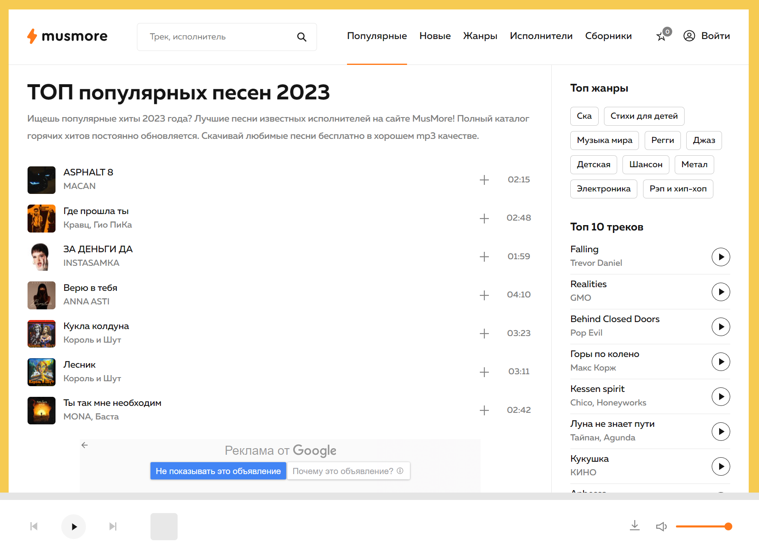

Сайт выполнен в приятном минималистичный дизайне, что позволяет обратить внимание пользователя именно на продукт сайта. Цветовая гамма выбрана с акцентом на желтый, чтобы привлечь внимание клиента, так как желтый можно использовать для привлечения внимания аудитории и побуждения их к действию.

Данный сайт специализируется на предоставлении пользователям различных топов песен по специальным категориям. Из данного сайта можно вынести какие песни на данный момент являются наиболее популярными, а также там составлены топы по различным характеристикам.

После ознакомления с сайтом из минусов могу выделить большое количество рекламы.

Далее мы рассмотрим еще один аналог.

На рисунке ниже представлен внешний вид сайта популярной музыкальной платформы «https://vk.com».

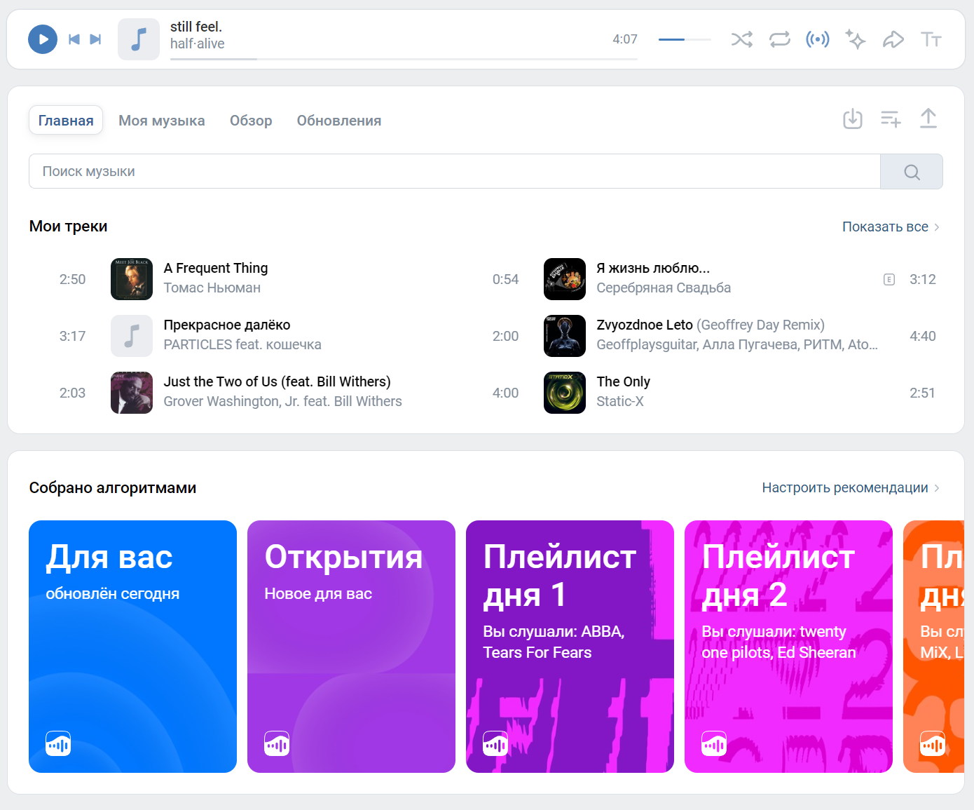

Сайт также выполнен в приятном минималистичный дизайне, что позволяет обратить внимание пользователя именно на продукт сайта. Яркие цвета используются для привлечения внимания пользователя.

Данный сайт содержит в себе обширную музыкальную библиотеку, и предоставляет пользователям возможность прослушивать данные треки, добавлять их в вашу личную библиотеку, прослушивать различные топы песен и создавать свои собственные.

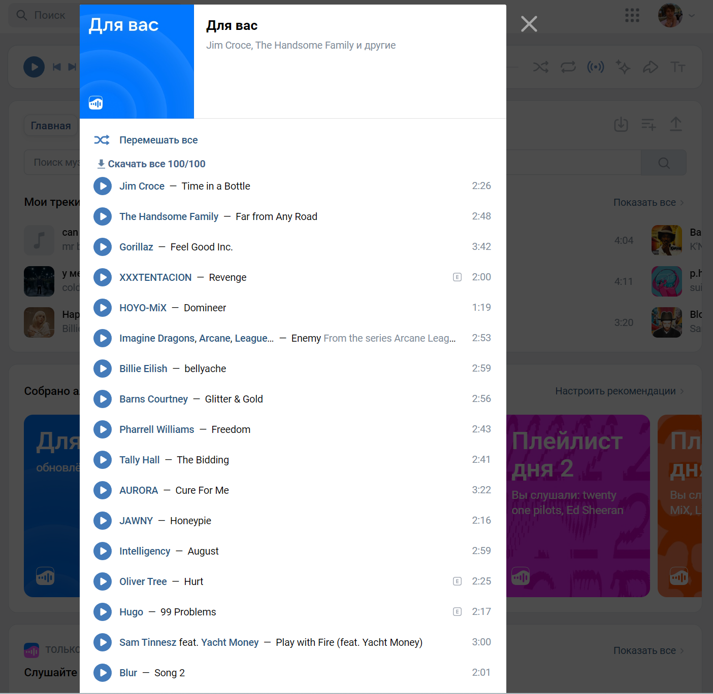

Так выглядит плейлист подобранный под мои личные вкусы.

После долгого использования данного сайта могу сказать, что он довольно-таки удобный, в нем легко искать интересующие меня треки, а также в нем качественно подбираются музыка в плейлисте основанная на моих личных предпочтениях.

1.2. Техническое задание

Поставлена задача реализовать полноценный многостраничный веб-сайт на тему «Топов популярных песен с разных платформ». На сайт должна быть представлена информацию о компании, такую как контактные данные, описание магазина, а также каталог песен по различным платформам. Основным содержимым являются станицы с музыкой.

Для привлечения потенциальных клиентов главная задача сделать удобный интерактивный сайт с подробной информацией о продукте и актуальной информацией.

Основными задачами сайта являются:

* предоставление навигационного меню;
* предоставление блоков-ссылок;
* возможность выбора песни по платформе;
* предоставление информации о каждой станицы с музыкой;

На главной странице меню будет располагаться сверху. В меню будут предоставляться ссылки на основную информацию (О сайте), а также ссылка на регистрацию.

Веб-страница должна быть кроссбраузерной и адаптивной для мобильной версии(ширина до 430px), планшетного устройства(ширина до 1000px). Начиная с ширины в 1000px должна открываться версия для персонального компьютера.

1.3. Выбор средств реализации программного продукта

Курсовая работа выполняется в редакторе кода Visual Studio Code.

При создании веб-страниц были использованы языки: HTML, CSS, JS, XML.

HTML (HyperText Markup Language) — стандартный язык разметки гипертекстовых страниц в Интернете. Страницы успешно интерпретируются браузерами, которые отображают их на экранах различных электронных устройств в удобном для человека виде.

CSS — это фактически язык стилей, который определяет отображение HTML-документов. CSS работает со шрифтами, с цветами символов и фона, с полями, со строками, с высотой и с шириной элементов отображения, с фоновыми изображениями, с позиционированием элементов и со многим другим.

Если HTML необходим для структурирования содержания страницы, то CSS необходим для того, чтобы форматировать это структурированное содержание.

JavaScript это язык, который позволяет применять сложные вещи на web странице — каждый раз, когда на ней происходит что-то большее, чем просто её статичное отображение —без JavaScript не обошлось. Во все основные браузеры встроен интерпретатор JavaScript, именно поэтому они могут выполнять скрипты на странице. JavaScript можно использовать не только в браузере, это полноценный язык, программы на котором можно запускать и на сервере.

1.4. Вывод

В данном разделе были рассмотрены плюсы и минусы аналогичных решений на выбранную тему сайта для предотвращения ошибок в реализации веб-сайта. Были определены основные технические задания по созданию страницы. Также выбраны средства реализации программного продукта, а именно языки HTML, CSS, JS.

2. Проектирование страниц веб-сайта

2.1. Выбор способа верстки

Требования проекта включают в себя кроссбраузерность и адаптивность. По этой причине была выбрана flex-box вёрстка.

Flex – это новая технология, которая уже имеет достаточно широкую поддержку браузеров. Flexbox предоставляет инструменты для быстрого создания сложных, гибких макетов, и функции, которые были сложны в традиционных методах CSS.

2.2. Выбор стилевого оформления

Выбор цветовой гаммы— важный этап разработки проекта. Цвета должны не только сочетаться между собой, но и отражать тему проекта. Цвета применялись как к текстовым, так и к блочным элементам в качестве фона. Далее представлены цвета, используемые на страницах.

Как основной цвет веб-страницы был выбран чёрный.

Как первый акцентный цвет, использованный для оформления текста белый.

2.3. Выбор шрифтового оформления

Основным шрифтом на сайте является IstokWeb-Regular, который гармонично вписался в концепт сайта и дополнил дизайн.

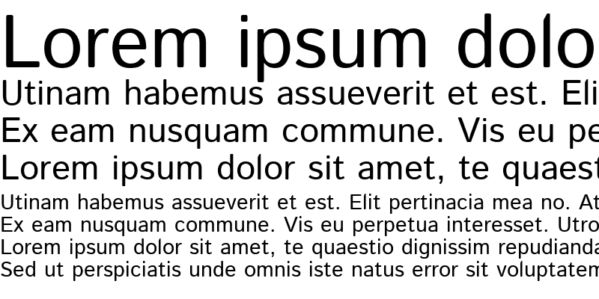

Пример Шрифта IstokWeb-Regular

В основном использовался белый цвет текста ( #FFFFFF).

2.4. Разработка логотипа

Логотип — это фирменный знак, который люди ассоциируют с конкретным брендом. Логотип — это не абстрактный набор символов или просто красивое изображение.

Логотип выполнен под цветовую гамму и концепцию сайта. Чтобы вызвать у пользователя ассоциацию с прослушиванием музыки для главной части лого взят образ ноты. Логотип, представленный на рисунке был создан с помощью Adobe Illustrator.

Логотип сайта

Логотип является частью фирменного стиля, который позволяет сформировать имидж или образ платформы, связать товары, услуги, рекламу именно с вашим бизнесом, выделить вас среди конкурентов.

2.5. Разработка пользовательских элементов

В проекте будут представлены такие элементы пользовательского интерфейса, как ссылки на начальную страницу, на регистрацию, на раздел “о нас” и на страницы с топами, футер с информацией о социальных сетях.



Навигационное меню

Навигация – ключевой критерий удобства сайта, своеобразная «карта местности». Представляет собой набор специальных приемов, методов и элементов, дающих возможность посетителям перемещаться между различными страницами ресурса.

На рисунке ниже представлены блоки с основными кнопками на топы песен.

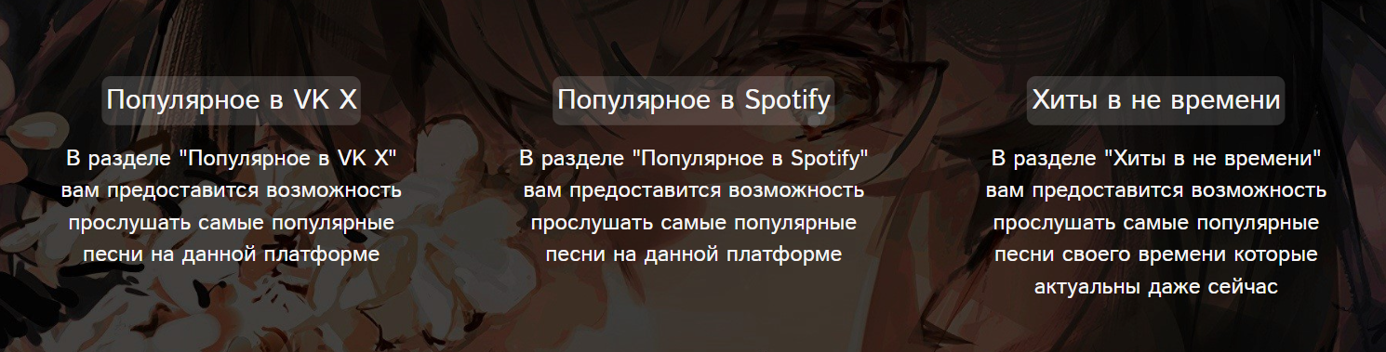

Рассмотрим пользовательские элементы на странице регистрации.

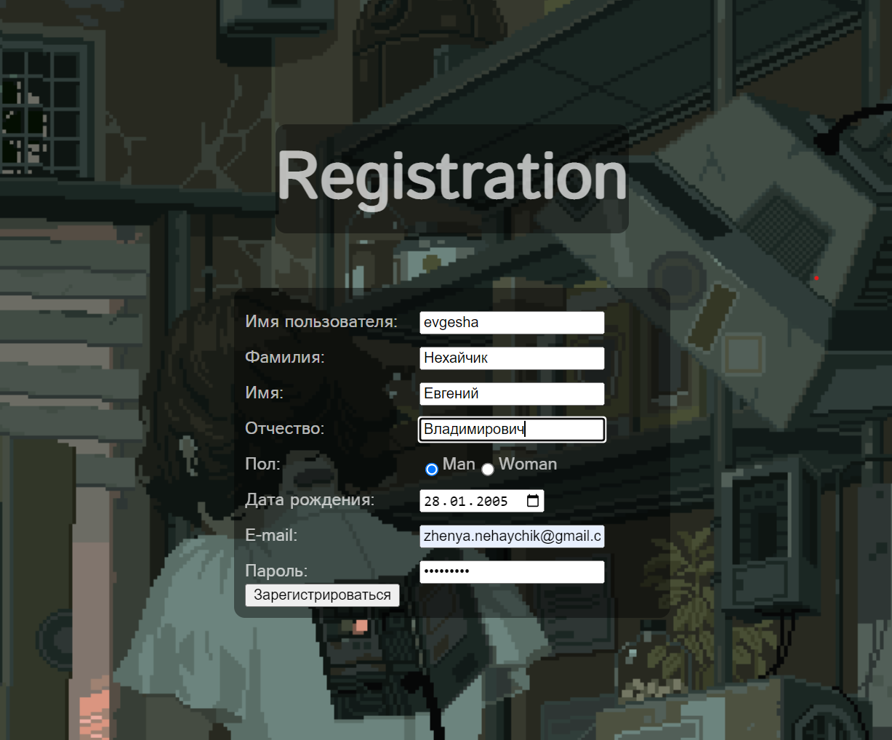

Форма для заполнения

В ней обязательно должны быть заполнены все поля, а также необходимо ввести корректный email, иначе отобразится оповещение, что вы сделали что-то не так.

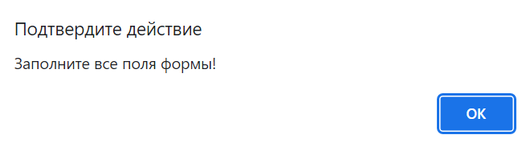

Пример оповещания

2.6. Разработка анимации

На сайте присутствуют динамические эффекты, которые придадут сайту интерактивность и сделают его более привлекательным для пользователя.

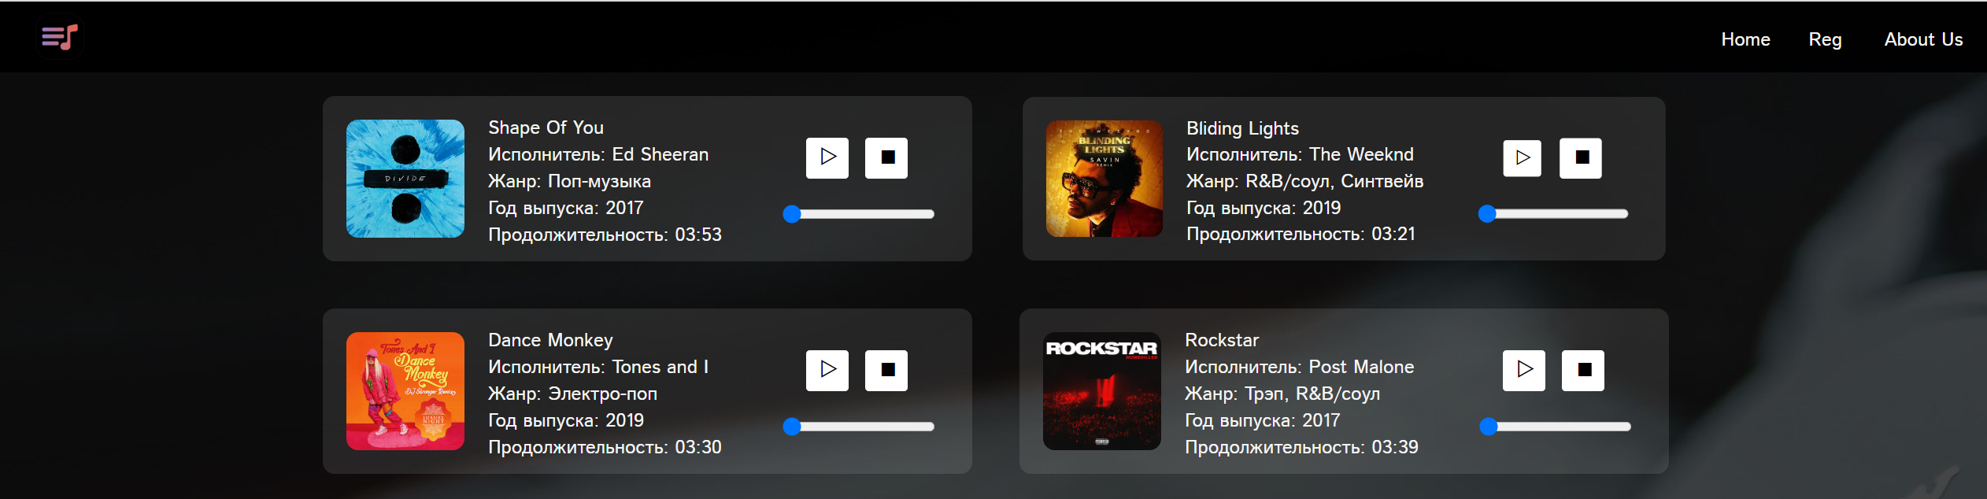

2.7. Выводы

В данном разделе бал создан прототип веб-сайта, определены задачи по созданию содержания на веб-сайте. Выбрано единое цветовое и шрифтовое оформления сайта для удобства просмотра пользователем. Разработан дизайн и расположение на сайте пользовательских элементов, спецэффектов и анимации. Логотип выполнен под цветовую гамму и концепцию сайта.

3. Реализация структуры веб-сайта

3.1. Структура HTML-документа

Структура сайта — это связь документов, принадлежащих ему, между собой. Правильная структура позволит посетителям легко перемещаться между его страницами. Формируя структуру стоит разобраться в желаниях потенциальных посетителей, что они будут искать, и какая информация их интересует.

В начале документа в теге <head></head> прописана служебная информация, название веб-сайта. Тег <head> предназначен для хранения других элементов, цель которых — помочь браузеру в работе с данными. Также внутри контейнера <head> находятся метатеги, которые используются для хранения информации предназначенной для браузеров и поисковых систем. Например, механизмы поисковых систем обращаются к метатегам для получения описания сайта, ключевых слов и других данных.

Содержимое тега <head> не отображается напрямую на веб-странице, за исключением тега <title> устанавливающего заголовок окна веб-страницы.

Далее расположен тег <body></body>, внутри которого размещаются все теги, в которых расположен сайт.

Структура тела документа состоит из семантических тегов header, div и footer. Это теги, которые предназначены для того, чтобы компьютерные программы (поисковые системы, сборщики информации, речевые браузеры и т.д.) понимали, какой тип информации заложен в данных тегах.

С помощью тега <header> была создана шапка сайта для всех страниц. “Подвал” страницы был, идентичный на всех страницах сайта, был реализован с помощью тега <footer>. Тег <div> был создан для размещения на страницы и разметки основной информации: для главной страницы – каталог жанров, популярные и ближайшие концерты и т.д, для страницы жанров – каталог концертов, для страницы концерта – основная информации о мероприятии.

3.2. Добавление таблиц стилей Sass и CSS

В данном проекте были использованы следующие способы подключения таблиц стилей: внешнее и внутренне. Внешнее подключение через тег link было использовано для задания стилей страниц повторяющихся элементов и основных разметок страниц. Стили хранятся в отдельном файле, который может быть использован для любых веб-страниц. Внутренне подключение было нужно для отдельных изменений контента для адаптивности. В таблицах стилей используются селекторы по классу, по идентификатору.

3.3. Использование стандартов XML (SVG)

SVG-графика и связанные с ней поведения определяются в текстовых XML-файлах, что означает, что их можно искать, индексировать, создавать сценарии и сжимать. Кроме того, это означает, что они могут быть созданы и отредактированы с помощью любого текстового редактора и программ для рисования.

Для создания логотипа сайта и иконок было принято использование SVG-формата. Этот формат позволяет картинкам сохранять свое качество, несмотря на размер экрана.

Данные каталога O Нас удобно хранить отдельно в XML-документах.

3.4. Выводы

На данном этапе была реализована структура на HTML, а также созданы таблицы стилей Sass/CSS. Было продемонстрировано использование стандартов XML (SVG), а также языка программирования JS. Было определено стилевое оформление веб-сайта, созданы анимации, а также веб-сайт был подготовлен к следующему этапу – к тестированию.

4. Тестирование веб-сайта

4.1. Адаптивный дизайн веб-сайта

Для адаптивности была использована flex верстка, а также медиа-запросы.

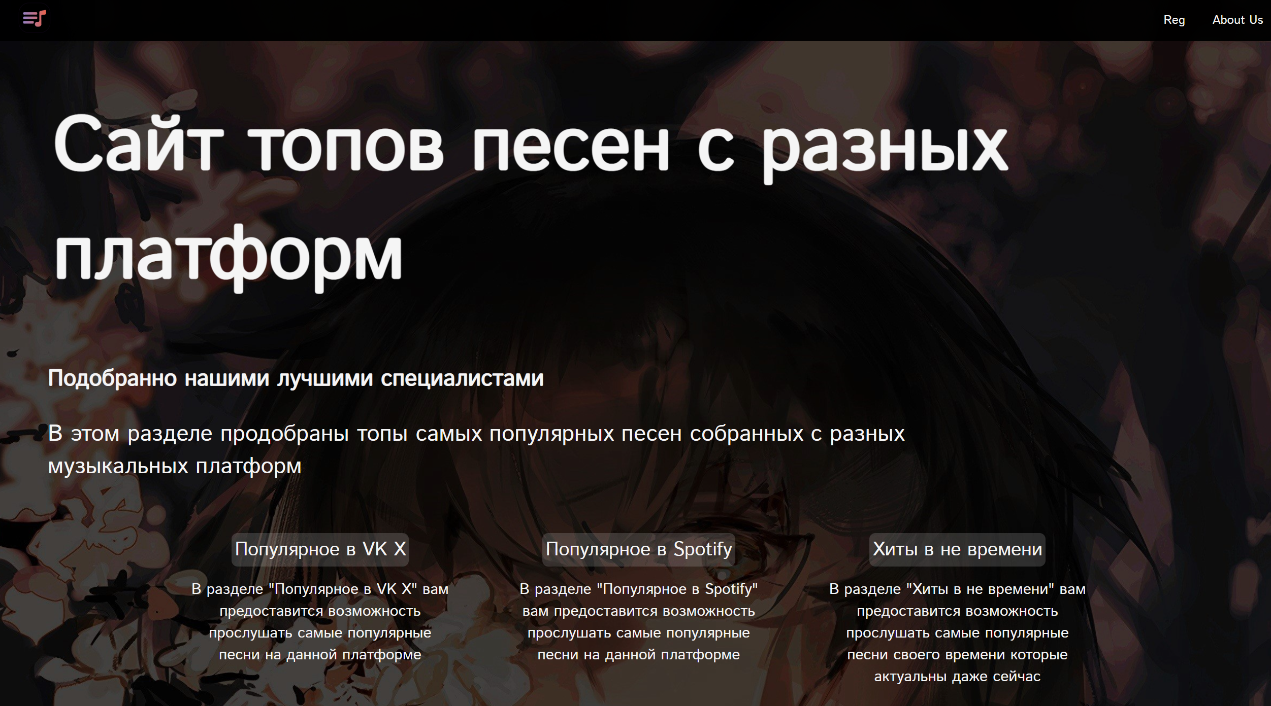

Вид страницы для компьютера

Шапка сайта была реализована при помощи flex-верстки. Медиа- запросы использовались для перемещения элементов основной части страницы при размерах мобильной версии.

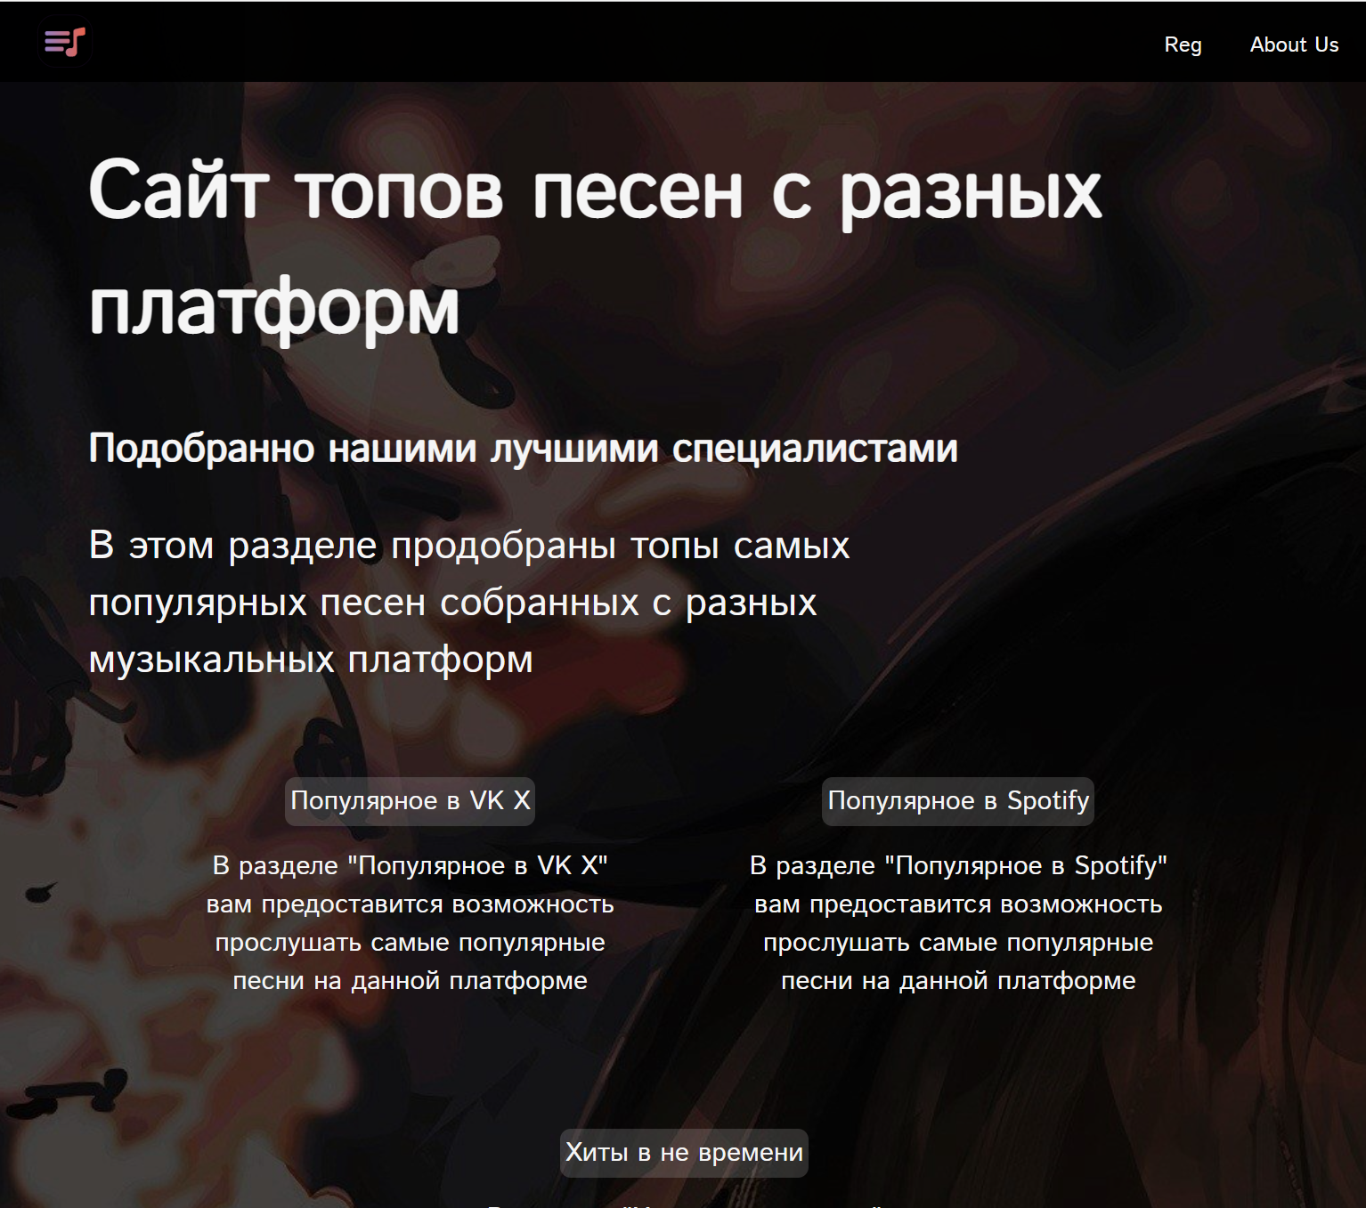

Вид страницы для планшетных устройств

Адаптивность — одно из ключевых требований, предъявляемых к современным сайтам.

Ресурс должен одинаково хорошо демонстрироваться на экране компьютера, планшете, смартфоне.

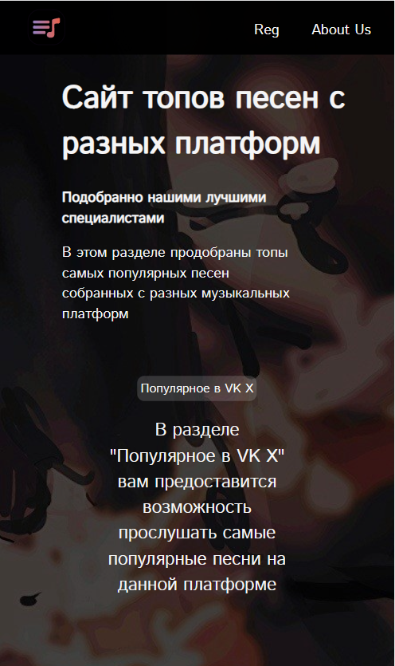

Вид страницы для мобильных устройств

Для этого создается адаптивный дизайн и используется адаптивная верстка. В итоге сайт отлично позиционируется на всех основных типах устройств, что гарантирует полноценный охват аудитории.

4.2. Кроссбраузерность веб-сайта

Кроссбраузерность – важный критерий корректной работы веб-ресурса. Это инструмент поддержания посетительской лояльности, повышения конверсии и поднятия рейтинга в поисковых системах.

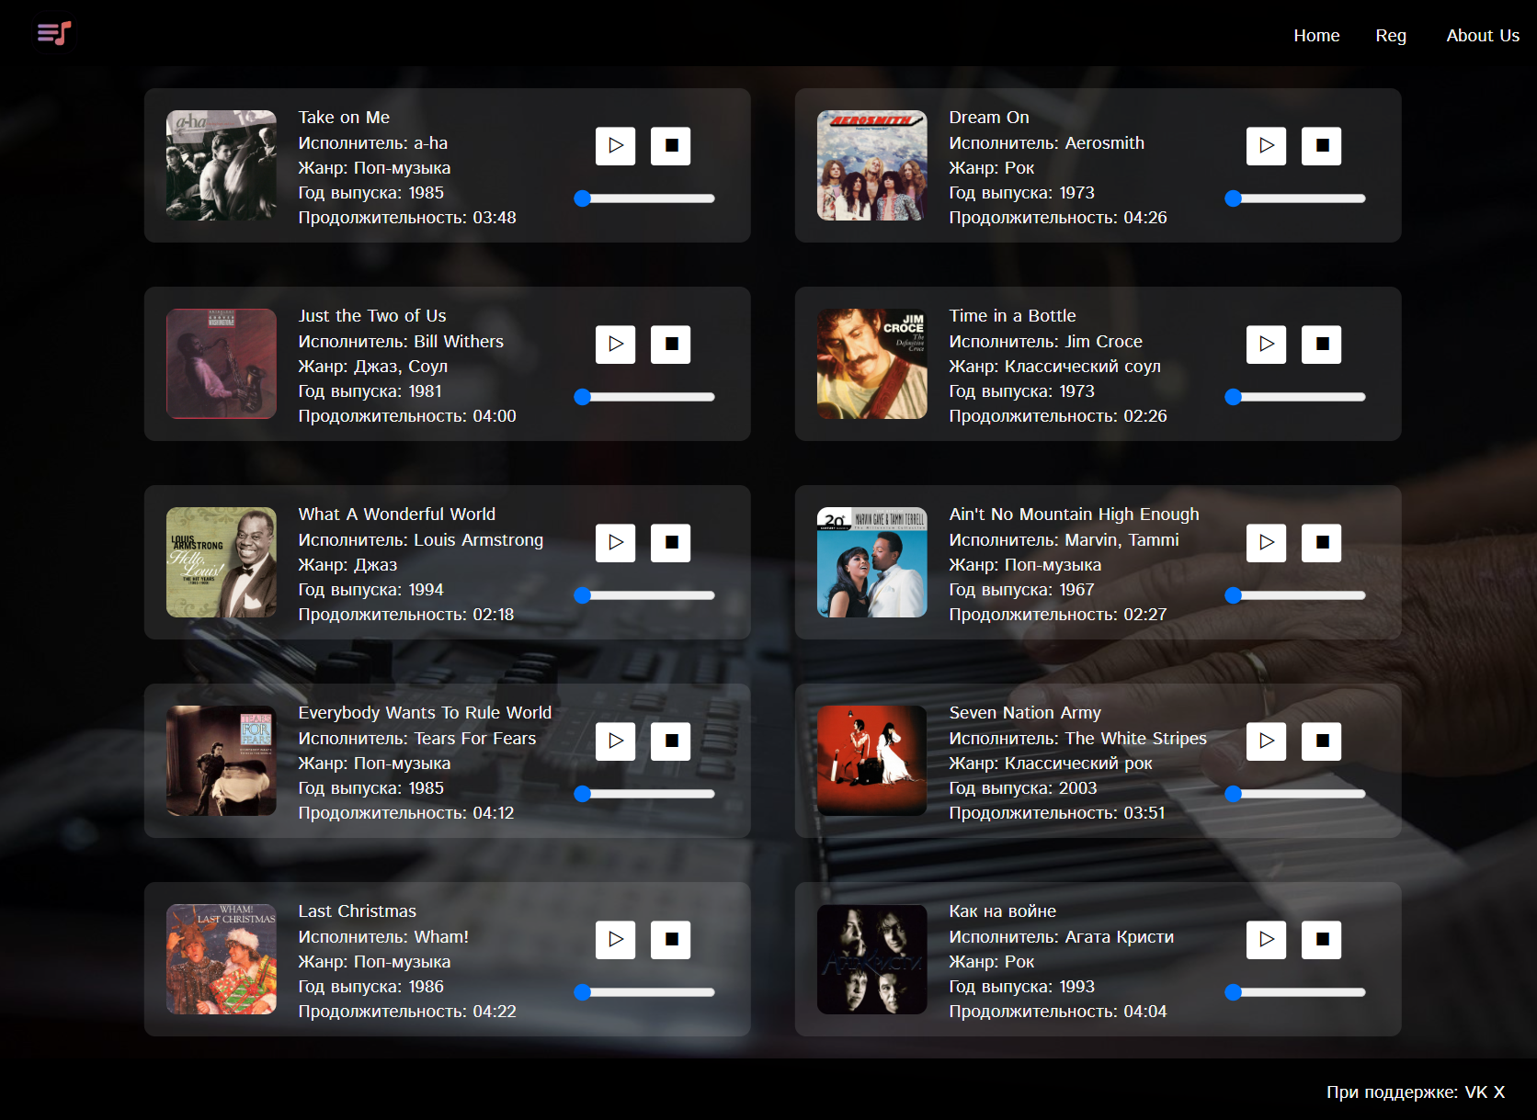

Рисунок 4.3 – Вид страницы в браузере Chrome

После написания основной структуры страницы на HTML и внешнего стилевого оформления появился вопрос о тестировании. Веб-сайт был открыт при помощи различных браузеров.

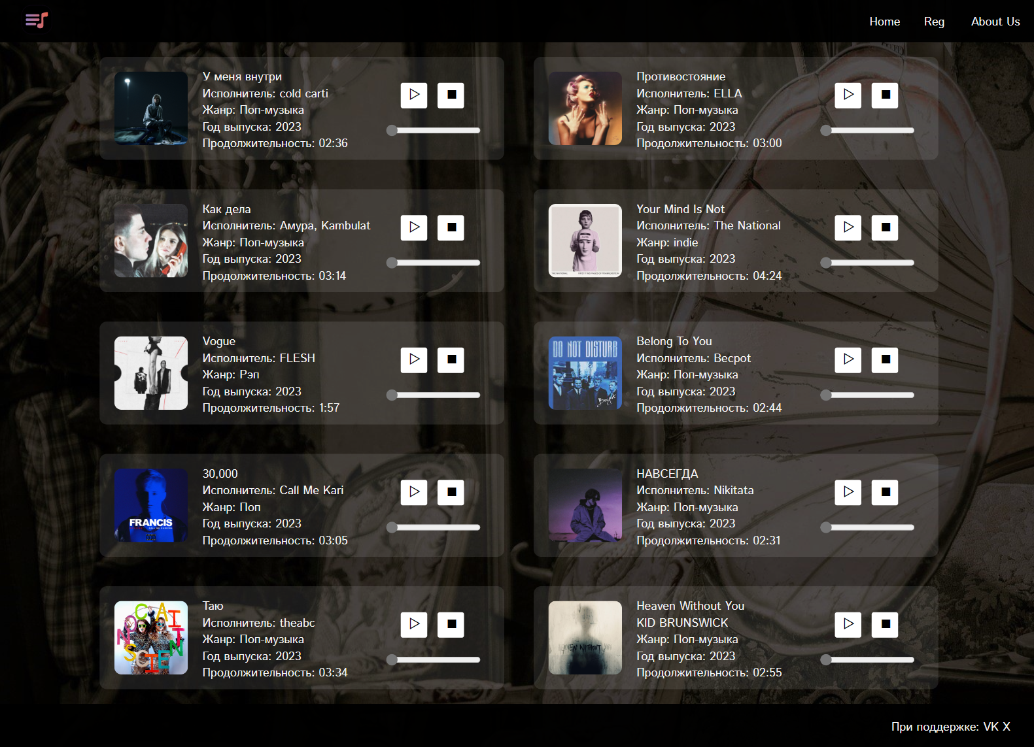

Вид страницы в браузере Microsoft Edge

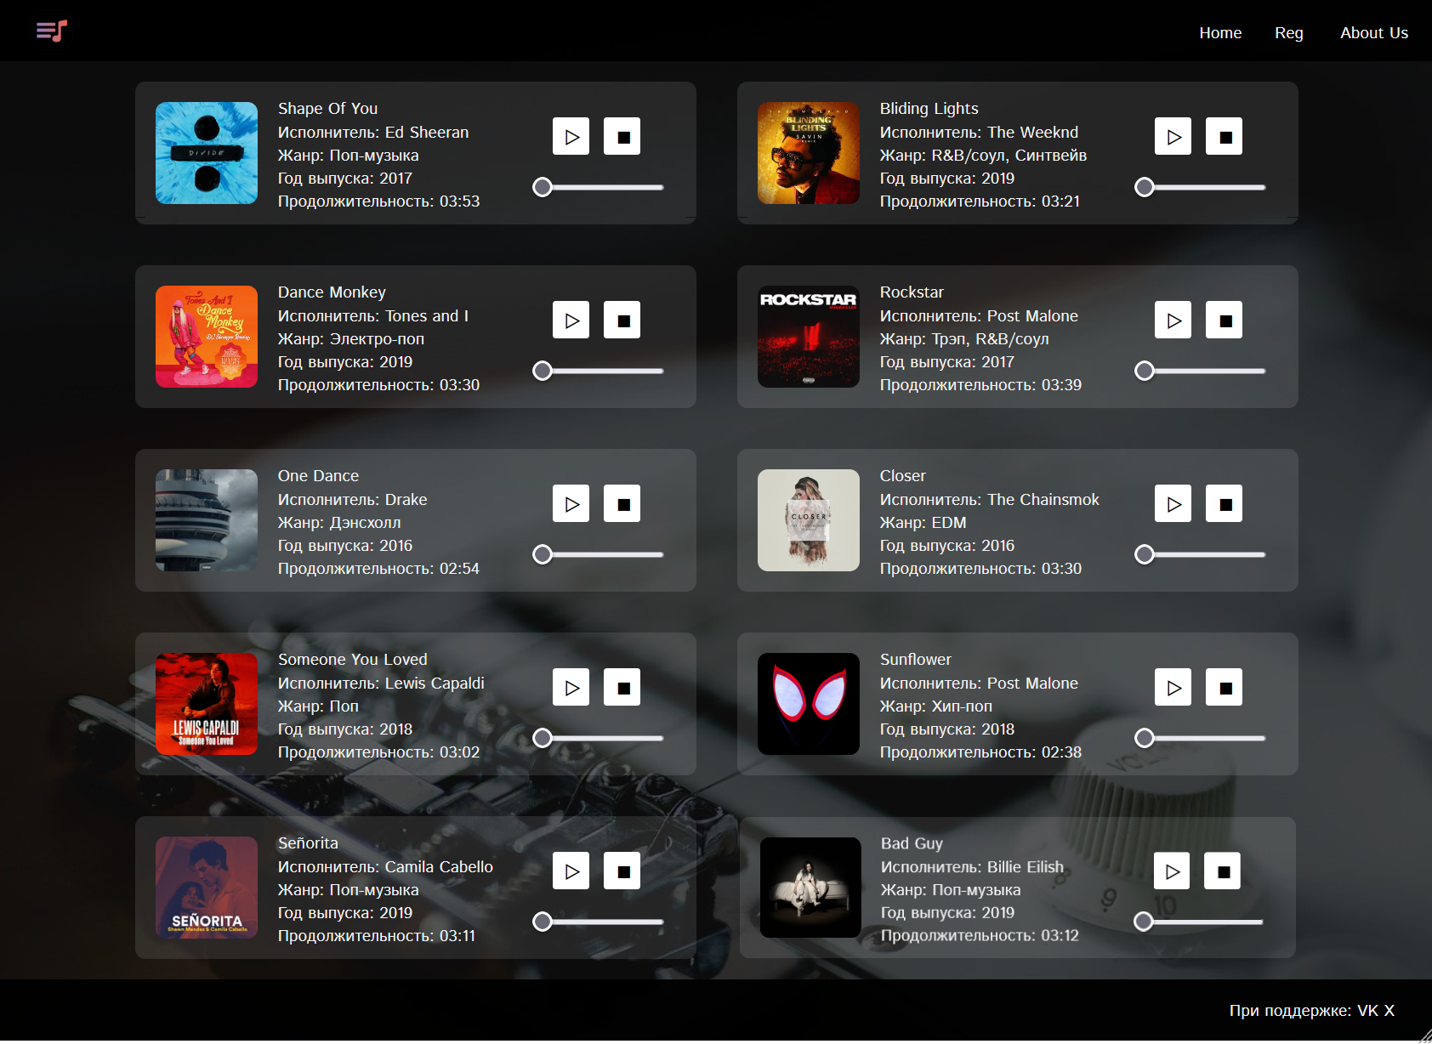

Рисунок 4.3 – Вид страницы в браузере Firefox

При тестировании заметил что в браузере Firefox time Slider не наследовал размер, и пришлось отдельнр

Так как проверка на кроссбраузерность возможно на данном этапе разработке можно только в ручную, некоторые свойства, которые некорректно отображаются в различных браузерах, могли остаться незамеченными.

4.3. Руководство пользователя

Интерфейс сайта интуитивно понятен пользователю. Основное взаимодействие с сайтом в поиске билета удобнее всего осуществлять с помощью блоков-ссылок на различные топы.

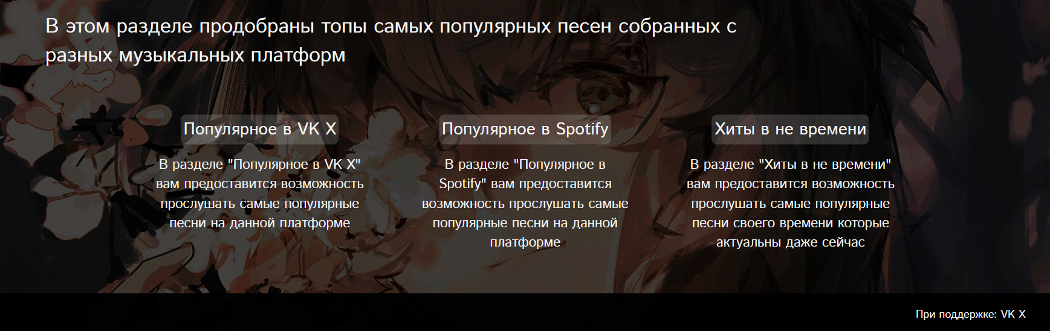

Блоки-ссылки на топы

С их помощью пользователь может перейти на интересующий его топ, для последующего прослушивания песен.



Блоки-песен

На рисунке выше представлена страница с музыкой. На ней расположены блоки содержащие небольшую информацию о песнях, и плеер, с помощью которого можно запускать, останавливать и проматывать треки.

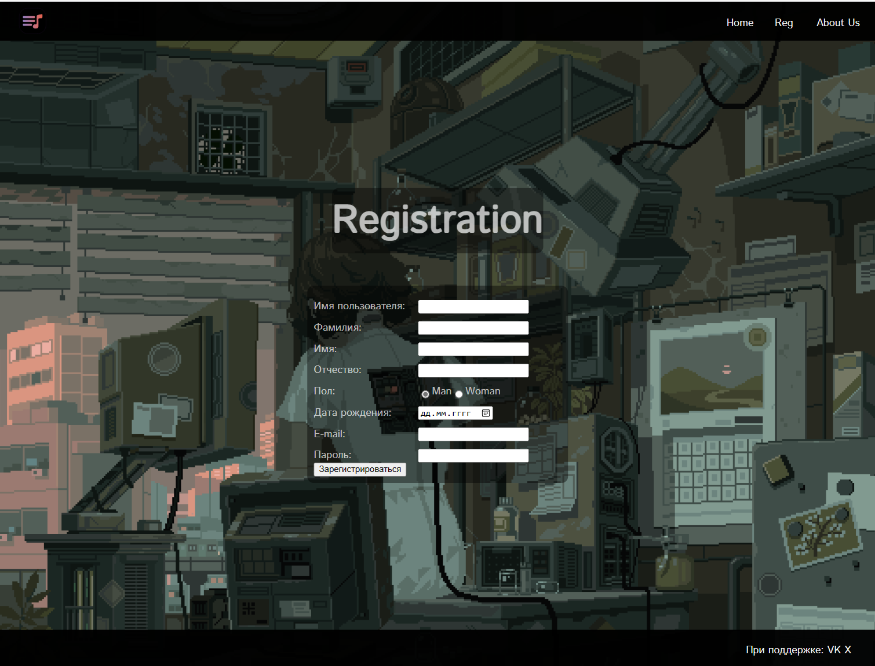

Страница с регистрацией

На рисунке выше представлена страница с регистрацией. Где обязательно надо заполнить все графы.

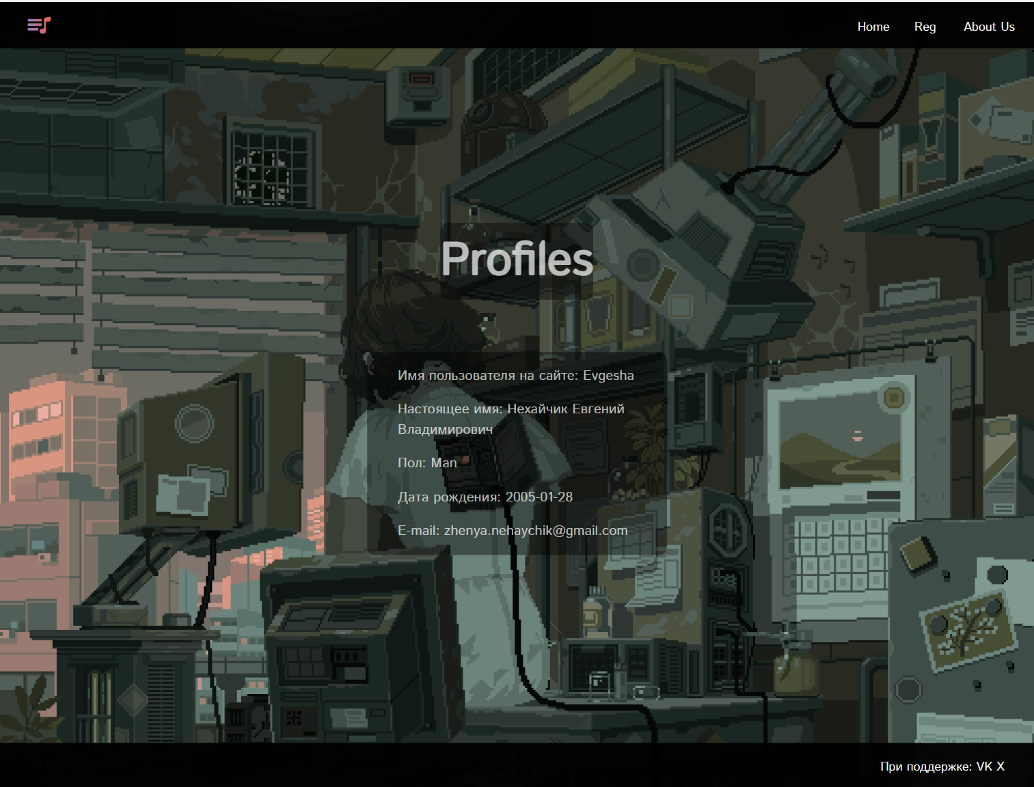

Вывод вашего профиля

После будет выведен ваш профиль.

4.4. Выводы

В данном разделе я было рассмотрено, как сайт ведет в себя на разных устройствах и в разных браузерах. С помощью тестирования были выявлена некоторые недочеты для дальнейшего усовершенствования продукта. Так же создано руководство пользователя, где кратко расписано, как пользоваться сайтом.

Заключение

В ходе проделанной работы был создан сайт прослушивания топов песен.

При разработке данного веб-сайта был использован широкий ряд языков разметки и таблиц стиля, который позволил увеличить функциональность и многократно повысил качество конечного продукта. Была использована адаптивная верстка для корректного отображения на всех устройствах.

В ходе выполнения данной задачи были рассмотрены плюсы и минусы аналогичных решений.

При формировании технического задания были продумано содержание основных страниц веб-сайта.

Были выбраны инструменты для разработки веб-сайта.

При проектировании были разработаны прототипы, а далее созданы макеты дизайна страниц веб-сайта, при опоре на который был реализован сам веб-сайт. Для разработки прототипов и макетов станиц было использована программа Figma, ранее не изученная в ходе учебного процесса.

Были разработаны пользовательские элементы, спецэффекты и логотип, для идентификации веб-сайта, среди миллионов других интернет ресурсов.

Также был создан XML-документ для последующей вставки на веб-страницу HTML.

Было создано подробное руководство пользователя для использования веб-сайта.

Для разработки были использованы технологии, не изучаемые на данном курсе, такие, как JavaScript.

В пояснительной записке описана реализация поставленных в рамках дипломного проекта ряда задач:

* проанализировать существующие языки разметки, инструменты и библиотеки для создания веб-сайта;
* разработать макет и прототип сайта;
* разработать структуру веб-сайта;
* наполнить сайт информацией по теме;
* протестировать веб-сайт;
* разработать руководство пользователя.

Таким образом была полностью достигнута поставленная цель по разработке веб-сайта, были учтены все требования, все задачи курсового проекта выполнены.

ПРИЛОЖЕНИЕ А   
Прототипы веб-страниц

(обязательное)

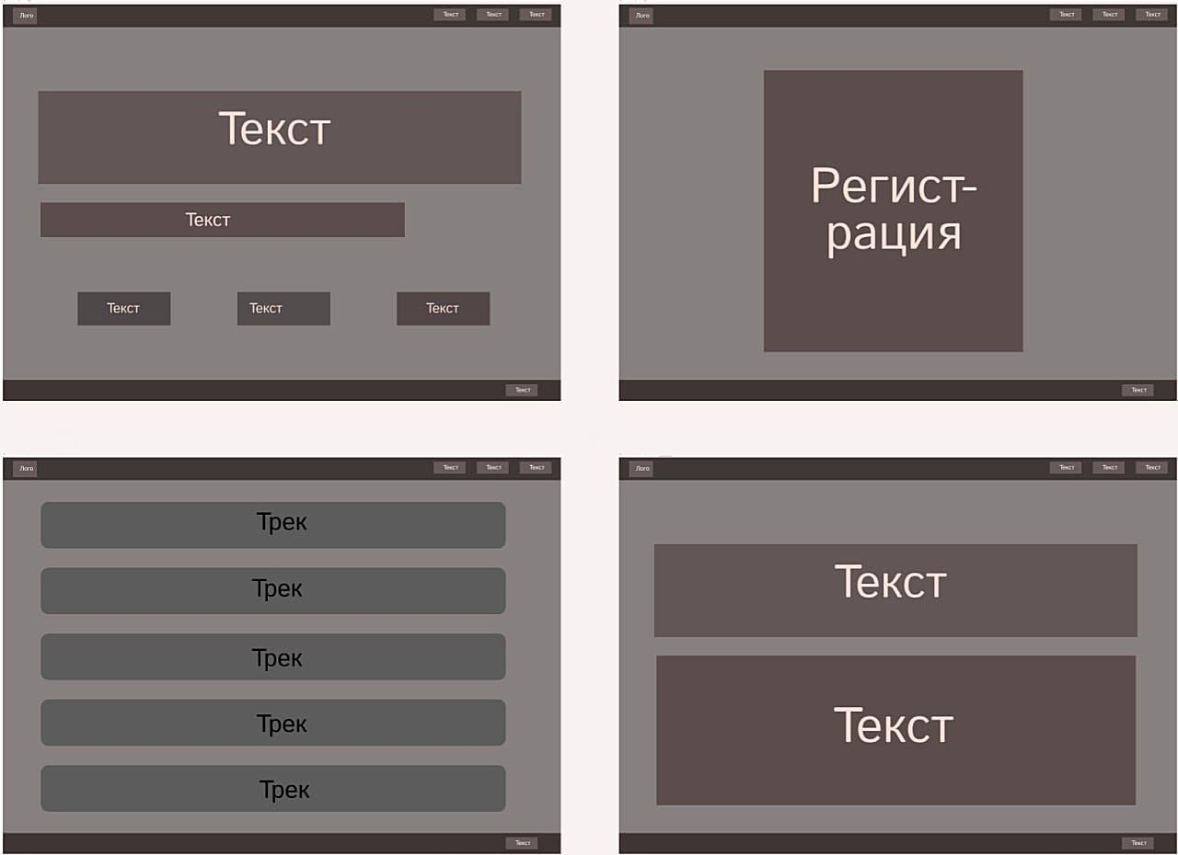

Прототипы главной страницы, страницы с регистрацией, песнями и информации о сайте.

ПРИЛОЖЕНИЕ Б   
**Макет структуры веб-сайта**

(обязательное)

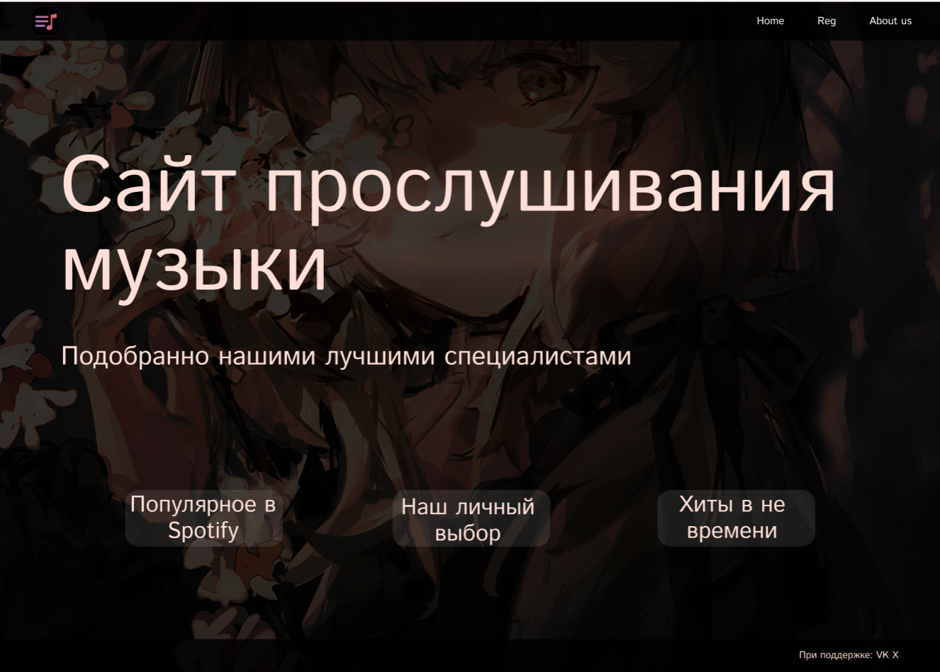

Макет главной страницы

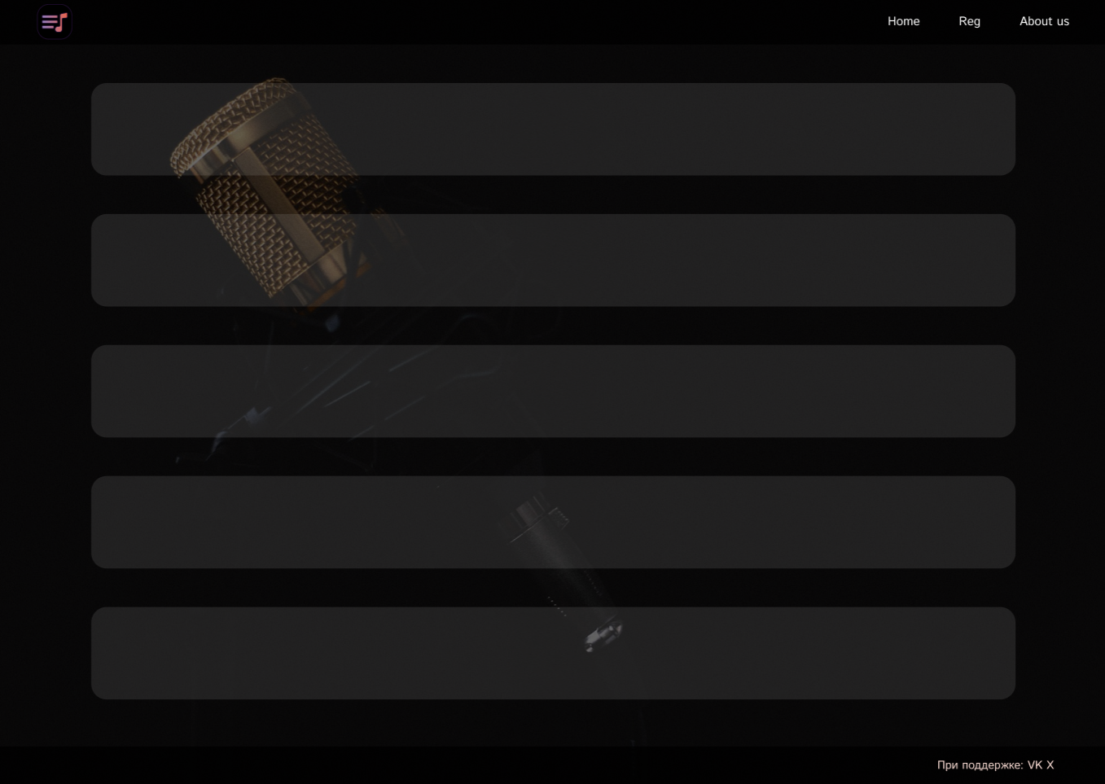

Макет страницы песнями

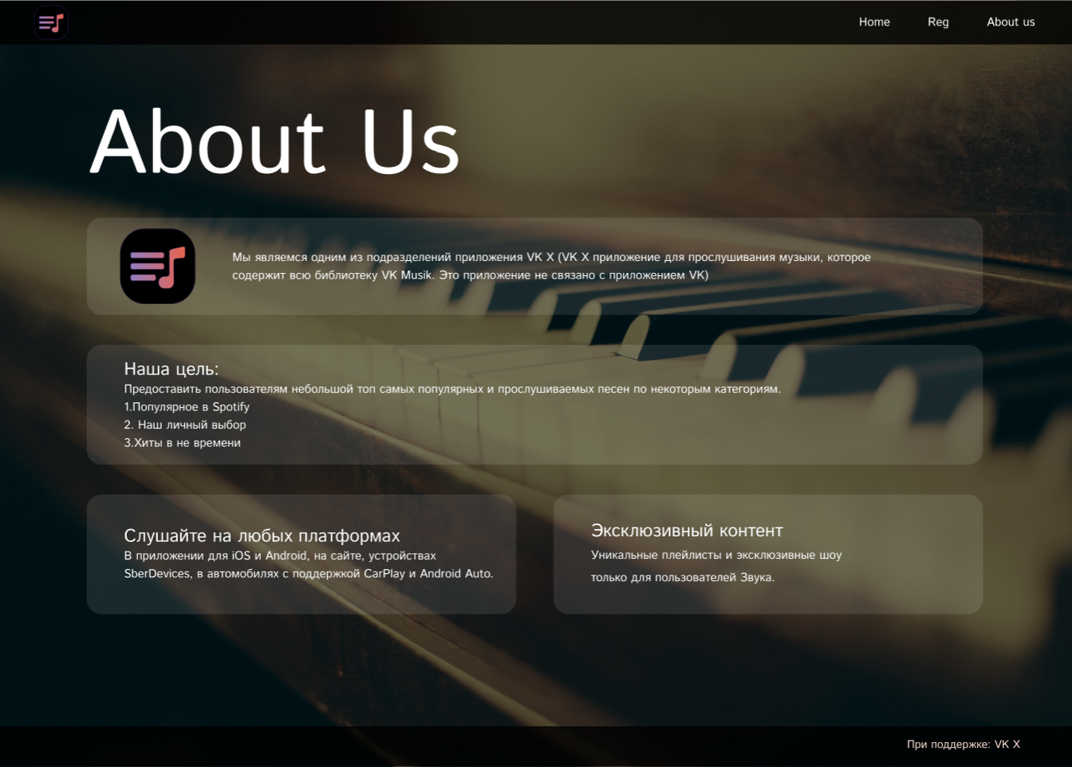

Макет страницы О Нас

  
Макет страницы с регистрацией

ПРИЛОЖЕНИЕ В  
HTML-код

(обязательное)

**Основная страница:**

**Страницы песнями:**

**Страница с регистрацией:**

**Страница О Нас:**

ПРИЛОЖЕНИЕ Г  
**Листинг Sass**

(обязательное)

**Основная страница:**

**Страницы песнями:**

**Страница с регистрацией:**

**Страница О Нас:**

ПРИЛОЖЕНИЕ Д  
Листинг CSS

(обязательное)

**Основная страница:**

**Страницы песнями:**

**Страница с регистрацией:**

**Страница О Нас:**

ПРИЛОЖЕНИЕ Е  
**Листинг XML-файлов**

(обязательное)

**Основная страница:**

**Страницы песнями:**

**Страница с регистрацией:**

**Страница О Нас:**

ПРИЛОЖЕНИЕ Ж   
**Листинг SVG**

(обязательное)

**Основная страница:**

**Страницы песнями:**

**Страница с регистрацией:**

**Страница О Нас:**

ПРИЛОЖЕНИЕ И   
Листинг JS

(справочное)